重庆一中初2018届16-17学年度下学期期末考试物理试题卷2017.6
（全卷共四个大题，满分100分，90min完卷）
注意事项：全卷g取10N/kg，ρ_{水}=1.0×10³kg/m³
一、选择题（每小题只有一个选项符合题意，每小题3分，共36分）
1、下列对常见物理量的估计正确的是()
A. 中学生的重力约为50N
B. 人的密度约为0.5×10³kg/m³
C. 现在考试室内的气压略低于1个标准大气压
D. 将初二物理书从地面捡到桌子上所做的功约为300J
2、如图所示的实例中,属于增大压强的是()
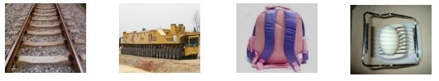
A.在铁轨下面铺枕木 B.大型载重车装有很多车轮
C.书包背带做得较宽 D.切熟鸡蛋的钢丝很细
3、下列与压强有关的说法中,正确的是()
A. 船闸利用了连通器的原理实现船只通航
B. 学生用吸管“吸”早餐奶与大气压无关
C. 托里拆利实验最先证明了大气压的存在
D. 液体在流速大的地方压强大，在流速小的地方压强小
4、如图所示的简单机械中,使用时一定费力的是()
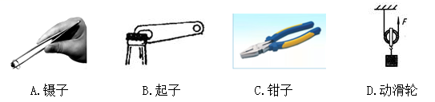
5、下列关于功和能的说法正确的是()
A.被拉开的弹弓具有弹性势能
B.用力推车而车未动，因为用了力所以推力做了功
C.人造地球卫星从近地点向远地点运动时势能减小，动能增大
D.速度小的物体动能一定小

6、关于功率、机械效率的说法正确的是()
A. 做功多的机器机械效率一定高 B. 机械效率高的机器功率一定大
C. 功率小的机器做功慢 D. 功率大的机器做功时间一定短
7、如图,摩托车运动员从高处平台的末端水平飞出,落在水平地面上,若不计空气阻力,则运动员(包含摩托车)在下落过程中()
A.重力势能转化为动能，机械能不变 B.重力势能转化为动能，机械能增大
C.动能转化为重力势能，机械能增大 D.动能转化为重力势能，机械能减小
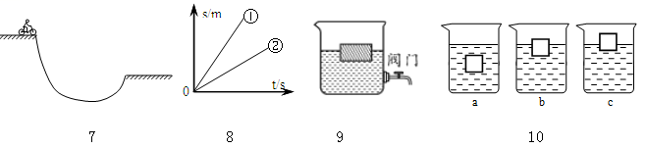
8、用测力计沿水平方向两次拉着同一物体在同一水平面上运动，两次运动的s-t图象如图，其对应的测力计示数分别为F₁和F₂，功率分别为P₁和P₂，则他们大小关系正确的是（ ）
A.F₁＞F₂ P₁＞P₂ B.F₁=F₂ P₁＞P₂ C.F₁=F₂ P₁＜P₂ D.F₁＜F₂ P₁＜P₂
9、如图所示，底端装有电子阀门的圆柱形容器放在水平桌面上，容器中装有适量的水，一木块漂浮在水面上，控制阀门，使容器中相同时间内流出的水量相等，下列表示木块下表面处的压强p1、容器对桌面的压强p2、木块的重力势能Ep和木块所受浮力大小F随时间t变化的关系图象中，可能正确的是（）
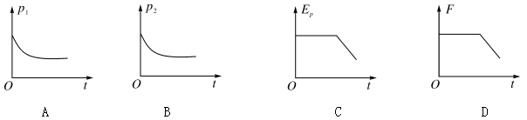
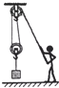
10、如图所示,水平桌面上放有三个完全相同的容器,将同一个正方体物体先后放入a、b、c三种液体中,物体静止时液面相平。则下列判断正确的是()
A. 液体对三个容器底部的压力相等
B. 在三种液体中，物体受到的浮力不相等
C. 液体的密度ρ_{a}>ρ_{b}>ρ_{c}
D. 在三种液体中,物体下表面受到的液体压强大小关系为p_{a}>p_{b}=p_{c}
11、如图，用滑轮组将600N的重物在10s内匀速提升了2m，动滑轮重为100N（不计绳重和摩擦），下列说法正确的是（ ）
A.绳子自由端拉力的功率是70W B.滑轮组的机械效率是85.7%
C.提升重物的过程中所做的额外功是400J
D.提升的重物变成400N时，滑轮组的机械效率将变大
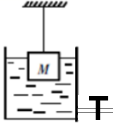
12、如图,一底面积为200cm2，质量为1kg的，厚度不计，足够深的圆柱形容器放在水平面上,容器内部有一个可开闭的阀门，容器内原装有21cm深的水。再将重27N，高为20cm，底面积为50cm2的长方体M(不吸水)用上端固定的细线悬挂着浸在水中,物体静止时，有4/5的体积浸没在水中。细绳能够承受的最大拉力为22N，打开阀门，水以每秒10cm3的速度流出，当细绳断的瞬间，立刻关闭阀门。则下列说法不正确的是( )
A.当细绳断的瞬间，物体受到的浮力为8N
B.从开始放水到细线断，经过95s
C.细绳断后，当物体静止时，水对容器底部的压强为2150Pa
D.细绳断后，当物体静止时，容器对桌面的压强为3950Pa

二、填空作图题（每空1分，22题作图题4分，共22分）
13、著名的科学家 发现：浮力的大小等于物体排开的液体所受的重力； 实验第一次测出了一标准大气压的数值。
14、夏日荷塘里荷花盛开，微风吹过，飘来阵阵花香，这是 现象；荷叶上的两滴水珠接触后合成更大的一滴，这表明分子间存在 力。
15、太阳帆航天器是一种利用太阳光的压力进行太空飞行的航天器,如图所示。若飞船的太阳帆正对阳光的面积为70000m2，由光压获得的推力约为350N，则阳光照射到太阳帆上的压强约为 Pa，若飞船在推力的作用下在力的方向上移动了100m，推力做的功约为 J，根据
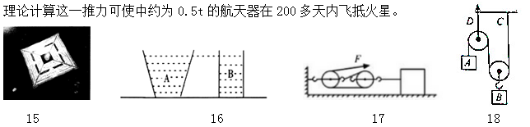
16、如图,底面积和质量都相同的A. B两容器,装有质量相同的不同液体,放在水平桌面上,则液体对容器底部的压强P_{A}___P_{B},容器对桌面的压强P′_{A}___P′_{B}.(选填“大于”“等于”“小于”)
17、如图，用F=50N的力通过滑轮组水平拉重为80N的物体，使其向左匀速运动，在这过程中拉力F做功为40J，已知物体受到水平地面的摩擦力为60N，则物体运动的距离为为 m，该滑轮组的机械效率为 。（忽略绳子和动滑轮的重力）
18、如图所示滑轮组，不计绳重和摩擦，A物体的重力为80N，每个滑轮重4N，当A和B物体都静止时，绳子C处拉力为___N，B物体的重力是___N，绳子D处拉力是___N.
19、“彩球温度计”是一种家居装饰品。如图所示,在圆柱形玻璃容器内装有对温度敏感的液体,将一些体积相同的小球,按照密度大小排序,依次沉入液体中,球上标有设定好的温度用来读数。当外界气温降低时,容器内液体的体积变小、密度___(填“变大”、“变小”或“不变”),小球受到的浮力变大,使沉在容器底部的一些小球依次浮起,我们就用最后浮起的小球上标记的温度来表示外界的气温。根据图中小球的位置可以判断,浮起的三个小球中___(填字母)球的密度最大。
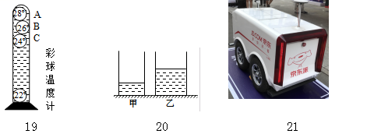
20、如图，甲、乙两圆柱形容器静止在水平地面上（容器质量不计）．两容器底面积之比S_{甲}：S_{乙}=3：5，甲容器中装有质量为100g的水，乙容器中装有质量为300g的酒精，（ρ_{酒精}=0.8ρ_{水}）．若把密度为ρ_{A}、质量为m_{A}的实心物体A放入其中一种溶液中，A沉淀且浸没在液体中（液体无溢出），两容器对水平地面的压力相等，且容器底部受到液体的压强相等，则此时A受到的浮力为 N，A物体的密度为 g/cm³.
21、2017年6月18日，一辆“黑科技”满满的京东无人配送车，顺利完成了全球首单无人机器人配送。如图，该配送车有四个宽大的轮胎，轮胎上有宽大的花纹，工作人员把货物放入配送箱后，无人配送车根据目的地自动完成合理的配送路线。在行进过程中它能避开车辆，绕开障碍物，到达目的地后，它就会向用户发送短信，通知收货。用户可以直接通过验证码或者人脸识别收货。请参考示例，写出与无人配送车相关的物理现象并作出正确的解释。
示例：物理现象：配送车启动发动机向前行驶 物理知识：力能改变物体的运动状态
物理现象： 物理知识：

22、（1）画出图中静止在斜面上的物体A所受的重力G和它对斜面的压力F的示意图。
（2）如图，用一根硬棒撬起一个石块，棒的上端A是动力的作用点，若用最小的力撬动石块，请标出此时杠杆的支点O并画出最小动力F及动力臂L.
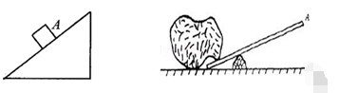
三、实验探究题（按要求作答，23题3分，24题9分，25题8分，共20分）
23、如图1，容器中间用隔板分成大小相同且互不相通的A，B两部分，隔板下部有一圆孔用薄橡皮膜封闭，橡皮膜两侧压强不相等时，会向压强小的一侧凸起，小芸同学用该装置做“探究液体压强是否跟液体密度、液体深度有关”的实验。
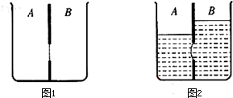
(1)探究“液体压强与液体密度的关系”时，应保持容器中A，B两侧液体的 相同。
(2)探究“液体压强与液体深度的关系”时，小芸同学在A，B两侧倒入深度不同的水后，实验现象如图2，由该实验现象得出结论：在液体密度相同时，液体深度___，液体压强越大。
(3)这个实验用到的物理实验思想方法是 (多选)
A、控制变量法 B、转化法 C、等效替代法 D、模型法
24、在“探究滑轮组的机械效率”时，小明利用两组滑轮组进行了5次测量，用一个动滑轮和一个定滑轮测定前4组数据，用二个动滑轮和二个定滑轮得第5组数据，测得数据如表：
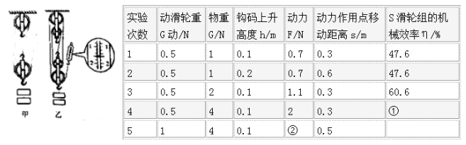
(1)请根据前四组数据，画出图甲中滑轮组的绕线方式（2分）
(2)实验中应沿竖直方向______拉动弹簧测力计。
(3)表格中变化①处数据应为______；根据图乙中弹簧测力计可知编号②数据应为______N.
(4)由表中第1、2组数据可知，同一滑轮组的机械效率与重物上升的高度______(填“有关”或“无关”)。
(5)由表中第3、4组数据可知，同一滑轮组的机械效率与摩擦和______有关。
(6)有的同学认为：“机械越省力，它的机械效率越高”。根据实验的数据，你认为这句话是______的(填“正确”或“错误”).你是用小明收集的 两次实验数据对比分析来判断的。

25、小明同学在探究影响浮力大小的因素时，做了如图所示的实验．请你根据小明的实验探究回答下列问题．
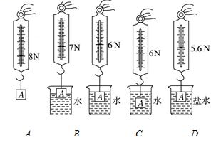
（1）在C与E两图中，保持了排开液体的体积不变，研究浮力与液体 的关系；根据A与E两图所标的实验数据，可知物体浸没在盐水中所受的浮力为 N。
（2）小明对A、B、C、D四个步骤进行了观察研究，发现浮力的大小有时与深度有关，有时与深度又无关．①对此正确的解释是浮力的大小随着排开水的体积的增大而 (填“增大”“减小”或“不变”)；②当物体完全浸没在水中后排开水的体积相同，浮力的大小与深度 (填“有关”或“无关”)。
（3）在小明实验的基础上，根据有关实验数据，可以计算出盐水的密度为 kg/m³。
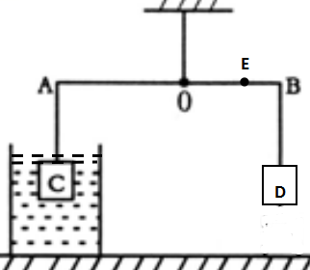
（4）小明利用浮力和杠杆的知识，发明了一个密度称。如图,轻质杠杆AB可绕O点转动,在A、B两端分别挂有两个完全相同的正方体C、D（边长为10cm,重力为20N）,OA=10cm，OB=8cm。小聪向容器中倒入不同密度的液体，每次都将C浸没与液体中，移动物体D，使杠杆在水平位置平衡，OB上便可以标出不同液体的密度值。
①当物体C浸没在水中时，物体D移动到E点时杠杆恰好水平静止，那么OE的长度为 cm，在E点表上ρ_{水}。
②这个密度称能够测量的最小液体密度为 kg/m³。
③OB上的刻度是否均匀： (填“是”或“否”)

四、论述与计算题（26题6分，27题8分，28题8分，共22分。解答应写出必要的文字说明，步骤和公式，只写出最后结果的不得分）
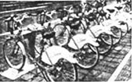
26、2016底以来，共享单车火遍大江南北，如图，小健同学骑着共享单车,在一段平直的公路上匀速行驶了300m,用时1min,若自行车的质量为20kg,受到的阻力为20N,与地面的总接触面积为3×10⁻³m²，小健的质量为55kg.求：(1)小贱骑行时克服阻力所做的功；(2)小健骑行时地面受到的压强。
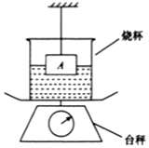
27、如图,台秤上放置一个装有适量水的圆柱形烧杯,已知烧杯和水的总质量为1000g,烧杯的底面积为100cm².现将一个质量为600g,体积为500cm³的实心物体A用细线吊着,然后将其一半浸入烧杯的水中.(烧杯厚度不计.水未溢出)。求：(1)物体A一半浸入水中后，物体A所受到的浮力；(2)物体A一半浸入水中后，水对烧杯底部压强增大了多少?(3)物体A全部浸入水中后，烧杯对台秤表面的压强。

28、如图1，科考人员在一底面积为4m²的圆柱形深井底部（井底水平，井中水的质量不变），发现一贵重圆柱体金属物体（物体未与井底紧密接触）。现用图2的装置将其打捞上来，若牵引车以0.1m/s的速度匀速向右行驶，通过滑轮组将物体由井底开始往上拉，牵引车对绳的拉力的功率随时间变化如图3。（忽略动滑轮和绳子的重力及滑轮与绳子之间的摩擦）求：（1）物体离开水面后，在空中时牵引车对绳子的拉力；（2）物体浸没在水中时受到的浮力；（3）物体未被打捞时对井底的压强。
